Nouveau type de magnétisme !

On connait le ferromagnétisme (magnétisme des aimants) et l’antiferromagnétisme (en gros l’étude du magnétisme, et ici la grande différence est l’orientation du champ magnétique).
Un matériau antiferromagnétique n’adhérera pas à votre porte de frigo, parce que dans le champ magnétique des atomes créer entre eux, ils s’annulent (sa colle pas). Le moment magnétique est inversé d’un atome à l’autre dans ce type de matériaux.
Mais il existe un troisième type de magnétisme : L’altermagnétisme.
Les moments magnétiques des constituant de ces matériaux changent d’un atome à l’autre. Mais au lieu de pointé dans des directions diamétralement opposées ils sont légèrement tournés par rapport aux autres, et suivent un motif précis qui dépend de la structure du matériau, donc les moments magnétiques ne s’annulent pas complètement entre eux. Donc les matériaux altermagnétique sont très légèrement aimanté, localement et à l’échelle nanométrique. Mais grâce à ces micro-chant, les chercheurs, pensent qu’il est possible de modifier cette architecture magnétique en utilisant très peu d’énergie.
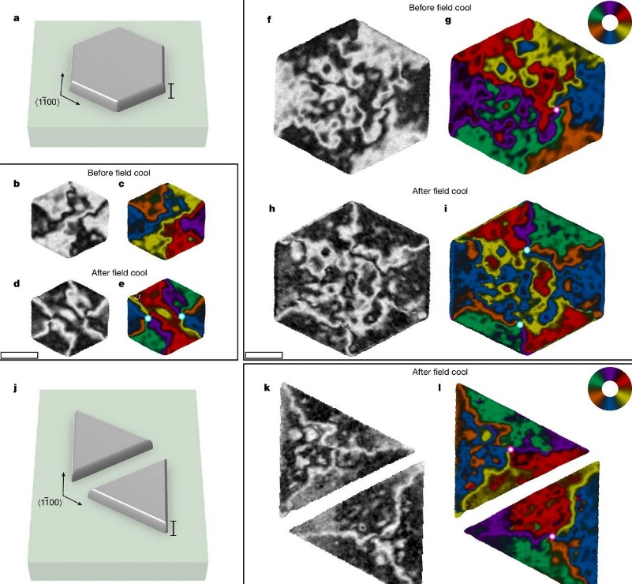
Ils ont donc réussi à l’échelle nanométrique à manipuler ces chants et crée des mini tourbillons magnétiques.
Ont ne se sait pas encore trop quoi en faire, mais beaucoup d’idées surviennent : ces matériaux altermagnétiques pourraient servir à crée des capteurs exceptionnellement précis, ou des supports de stockage informatique extrêmement dense rapide et économe.
Et d’autre prédisent un avenir dans le domaine de l’informatique quantique, ou leurs propriétés pourrais aider à stabiliser les cubytes.

Par Antoine Gautherie le 4 février 2025 à 11h05

